答案

一、填空题
1.高电平 低电平 高阻
2.整形 产生
3.接地
4.逻辑表达式 真值表 逻辑图 卡诺图
5.时间、幅值、1、0
6. 2 8
7.阴 阳
8. 组合逻辑电路 时序逻辑电路

二、选择题
1.A 2. C 3. D 4. B 5. B
6.C 7. B 8. B 9. C 10. B

三、判断题
1. √ 2.√ 3.√ 4.√ 5.×
6.√ 7.√ 8.√ 9.× 10.×

四、化简
1. F=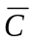
2. Y= A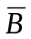 +BD +BC

五、画波形图
1.
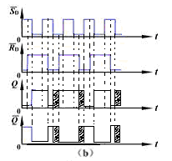
2.
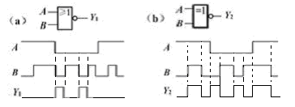

六、综合设计题
1. （1）列真值表：
对于输入，设有信号为逻辑“1”；没信号为逻辑“0”。
输入 | 输出
I₀ I₁ I₂ | L₀ L₁ L₂
0 0 0  1 × ×  0 1 ×  0 0 1 | 0 0 0  1 0 0  0 1 0  0 0 1
对于输出，设允许通过为逻辑“1”；不设允许通过为逻辑“0”。
（2）由真值表写出各输出的逻辑表达式
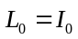
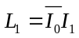
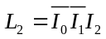
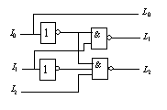
2. 驱动方程：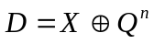
输出方程：Z=QX
电路的状态方程：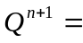
列出状态表并画出状态转换图。

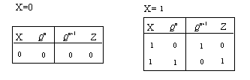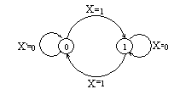
七、数制转换
1.(45C) ₁₆=(10001011100) ₂=(2134) ₈=(1116) ₁₀
2. (74 ) ₁₀=(1001010) ₂=(1110100) _{8421BCD}

八、电路为多谐振荡器。
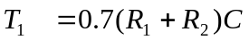=0.7*9.2*0.1=64.4ms
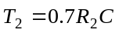=0.7*8.2*0.1=57.4ms
